| **UF1. Introducció a les xarxes**  *NF1. Conceptes bàsics de xarxes i configuració inicial de dispositius* |
| --- |

| Nom: | Nicola | Cognoms: | Roca Mühlemann |
| --- | --- | --- | --- |

**Índex de la pràctica**

Entrega 1

Introducció 2

Tasques a realitzar 2

# Entrega

* Format PDF amb el nom del fitxer: **UF1_NF1_A3.1_Cognom_Nom.pdf**
* Es valorarà positivament que l'activitat sigui ordenada, estructurada i ben documentada, amb captures de pantalla quan sigui el cas.
* Es valorarà positivament que documentis els inconvenients que trobis i la solució que hagis donat.
* Es valorarà negativament aquelles activitats que es presenten incompletes.

Resultat de l’activitat:

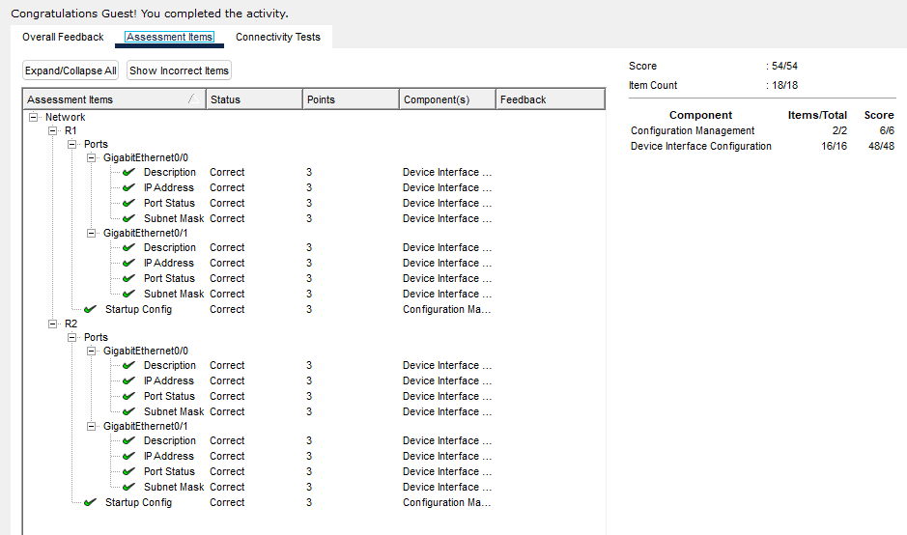

**Paso 1: Utilice los comandos de verificación para revisar la configuración de la interfaz.**

1. **Utilice el comando show ip interface brief en R1 y R2 para verificar rápidamente que las interfaces están configuradas con la dirección IP correcta y que están activas.**

**Preguntas:**

**¿Cuántas interfaces en R1 y R2 están configuradas con direcciones IP y en el estado "up" y "up"?**

Tant en R1 com R2 Serial0/0/0 estàn amb ips i engegades

**¿Qué parte de la configuración de la interfaz NO se muestra en el resultado del comando?**

la màscara de xarxa

**¿Qué comandos puede utilizar para verificar esta parte de la configuración?**

show run

1. **Use el comando show ip route en R1 y R2 para ver las tablas de enrutamiento actuales y responder las siguientes preguntas:**

**Preguntas:**

1. **¿Cuántas rutas conectadas (que utilizan el código C) ve en cada router?**

Aquestes són les rutes pel R1:

C 192.168.10.0/24 is directly connected, GigabitEthernet0/0

C 192.168.11.0/24 is directly connected, GigabitEthernet0/1

C 209.165.200.224/30 is directly connected, Serial0/0/0

Aquestes són les rutes pel R2:

C 10.1.1.0/24 is directly connected, GigabitEthernet0/0

C 10.1.2.0/24 is directly connected, GigabitEthernet0/1

C 209.165.200.224/30 is directly connected, Serial0/0/0

1. **¿Cuántas rutas OSPF (usa el código O) ves en cada router?**

Aquestes pel R1:

O 10.1.1.0/24 [110/65] via 209.165.200.226, 00:10:58, Serial0/0/0

O 10.1.2.0/24 [110/65] via 209.165.200.226, 00:10:58, Serial0/0/0

Aquestes pel R2:

O 192.168.10.0/24 [110/65] via 209.165.200.225, 00:13:30, Serial0/0/0

O 192.168.11.0/24 [110/65] via 209.165.200.225, 00:13:30, Serial0/0/0

1. **Si el router conoce todas las rutas en la red, entonces el número de rutas conectadas y rutas aprendidas dinámicamente (OSPF) debería ser igual al número total de LAN y WAN. ¿Cuántas redes LAN y WAN hay en la topología?**

hi ha un total de 5 xarxes

1. **¿Este número coincide con el número de rutas C y O que se muestran en la tabla de enrutamiento?**

Sí

Paso 2: Pruebe la conectividad completa en la red.

Ahora debería poder hacer ping de cualquier PC a cualquier otra PC en la red. También debería poder hacer ping a las interfaces activas en los routers. Por ejemplo, las siguientes pruebas deberían ser exitosas:

· De la línea de comandos en la PC1, haga ping a la PC4.

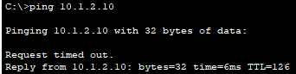

· De la línea de comandos en el R2, haga ping a la PC2.

Nota: Para simplificar esta actividad, los switches no están configurados. Usted no será capaz de hacer ping a ellos.

